大阪湾お魚探検隊 先生用ノートのみかた
【パワーポイントのノートを確認する方法】
１．パワーポイント「大阪の魚と漁業大阪湾お魚探検隊.pptx」をひらく
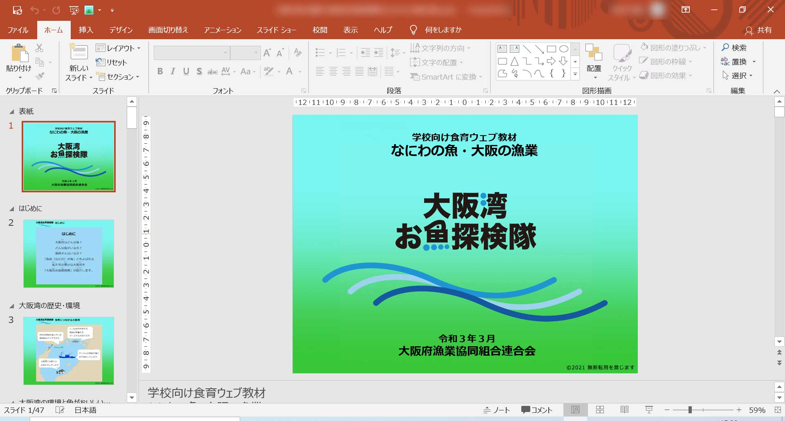
ノートの見方①表示をノートに切り替えて確認する方法
２．「表示」タブから「ノート」メニューをクリックする。
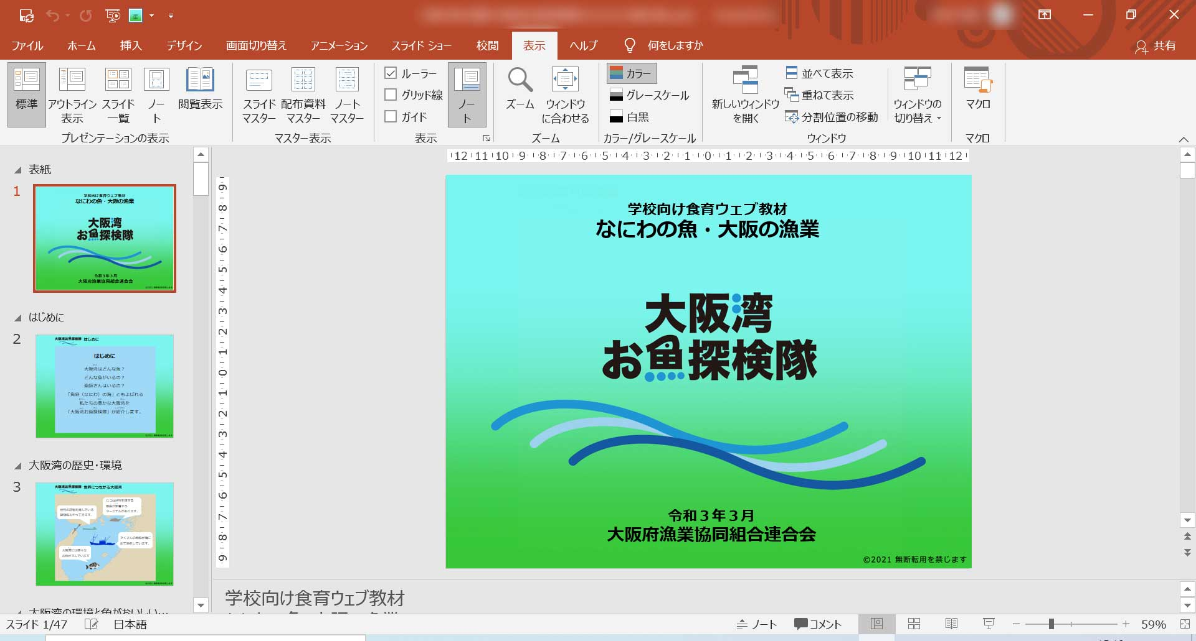
２－２ 表示が「ノート」にきりかわり、先生用解説や参考リンクが表示される。
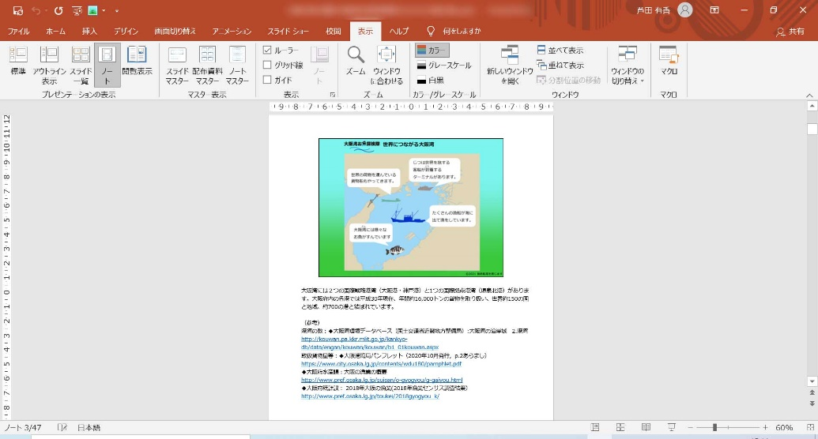
参考リンクへはCTRLを押しながら、マウスを持っていくと指マークになり、クリックするとリンク先へ飛びます。
ノートのみかた② 標準表示のまま画面下にノートを表示させる方法
３．標準表示の下部エリアを矢印で上にあげるとノートの内容が現れます。
（リンクはとびません）
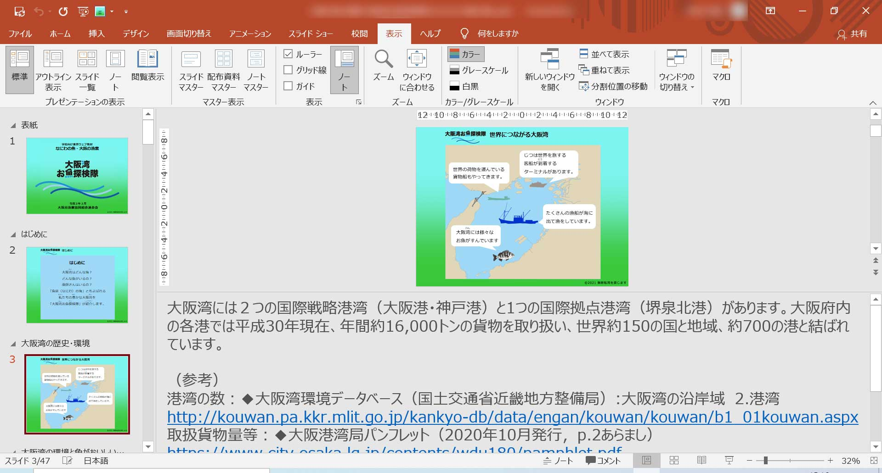
こちらからは、参考リンクへはとびません。URLをコピーしてブラウザにはりつけて
ご覧ください。

ノートのみかた③ スライドショーで画面を表示する際にノートを利用する方法
４．スライドショーで「最初から」をクリックし、スライドショーをプレビューする。
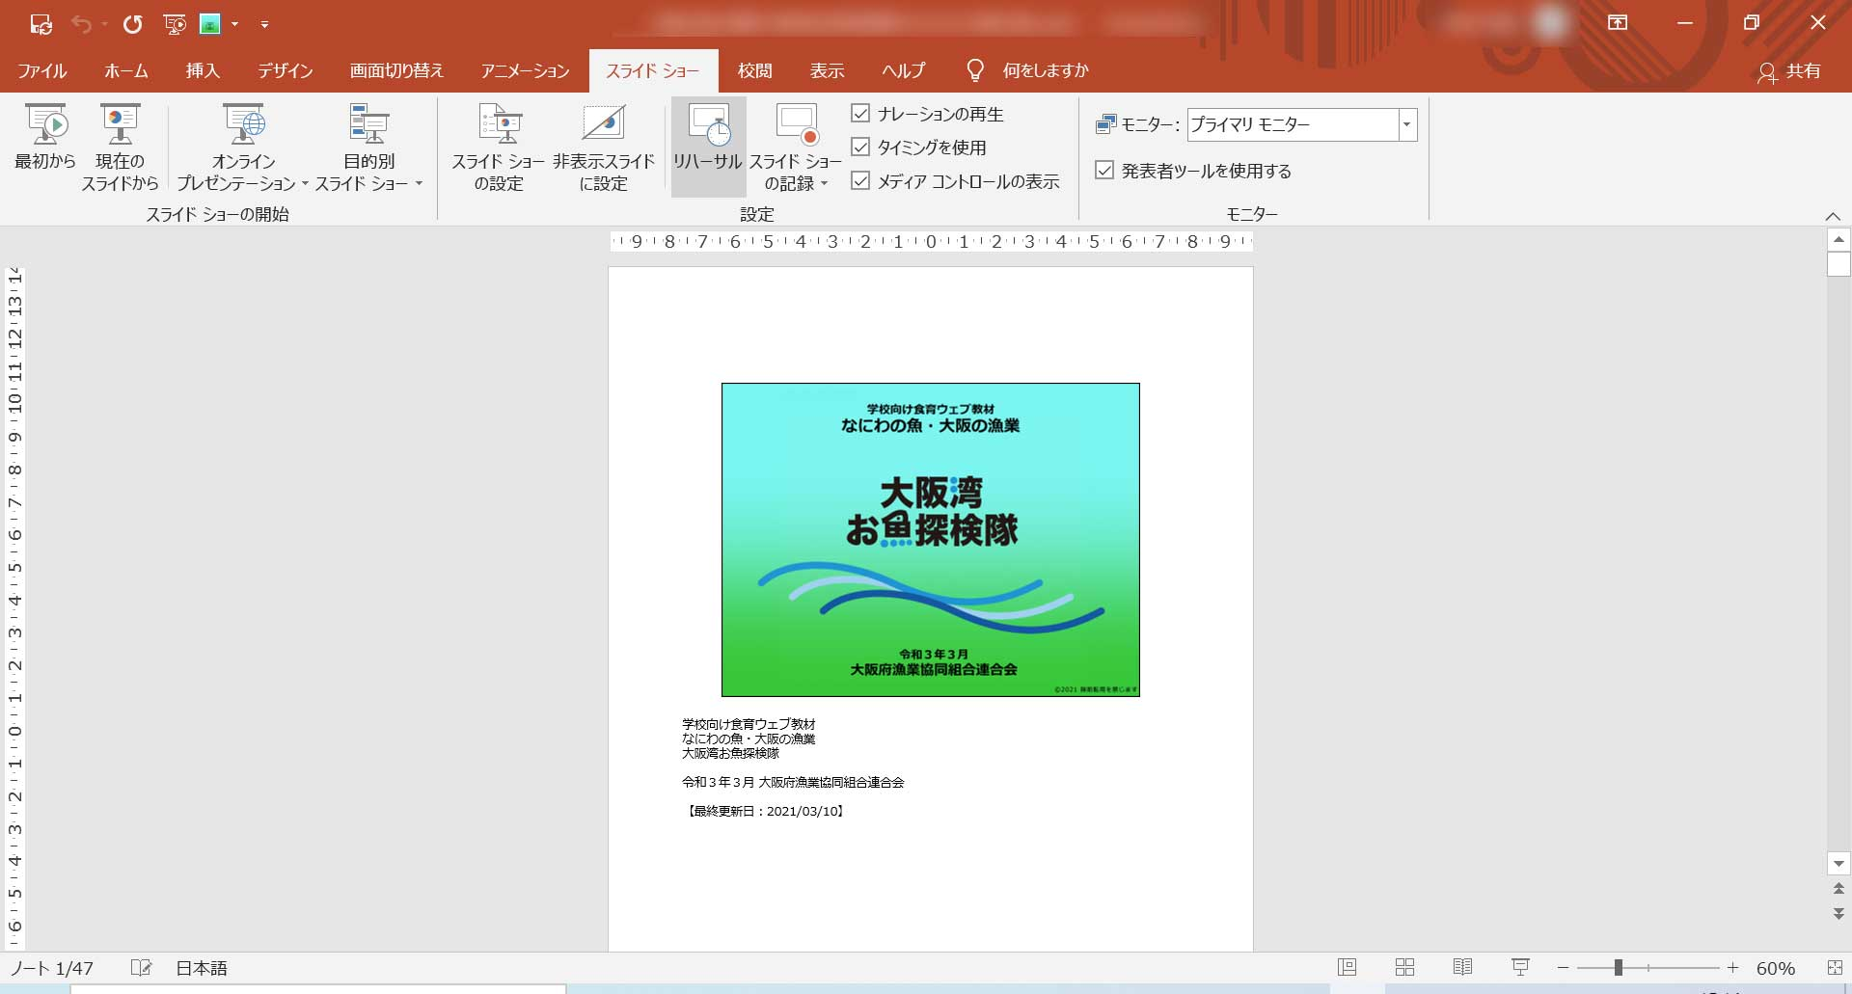

４-2．スライドショーのプレビュー画面上で右クリックし「発表者ツール」を選択。
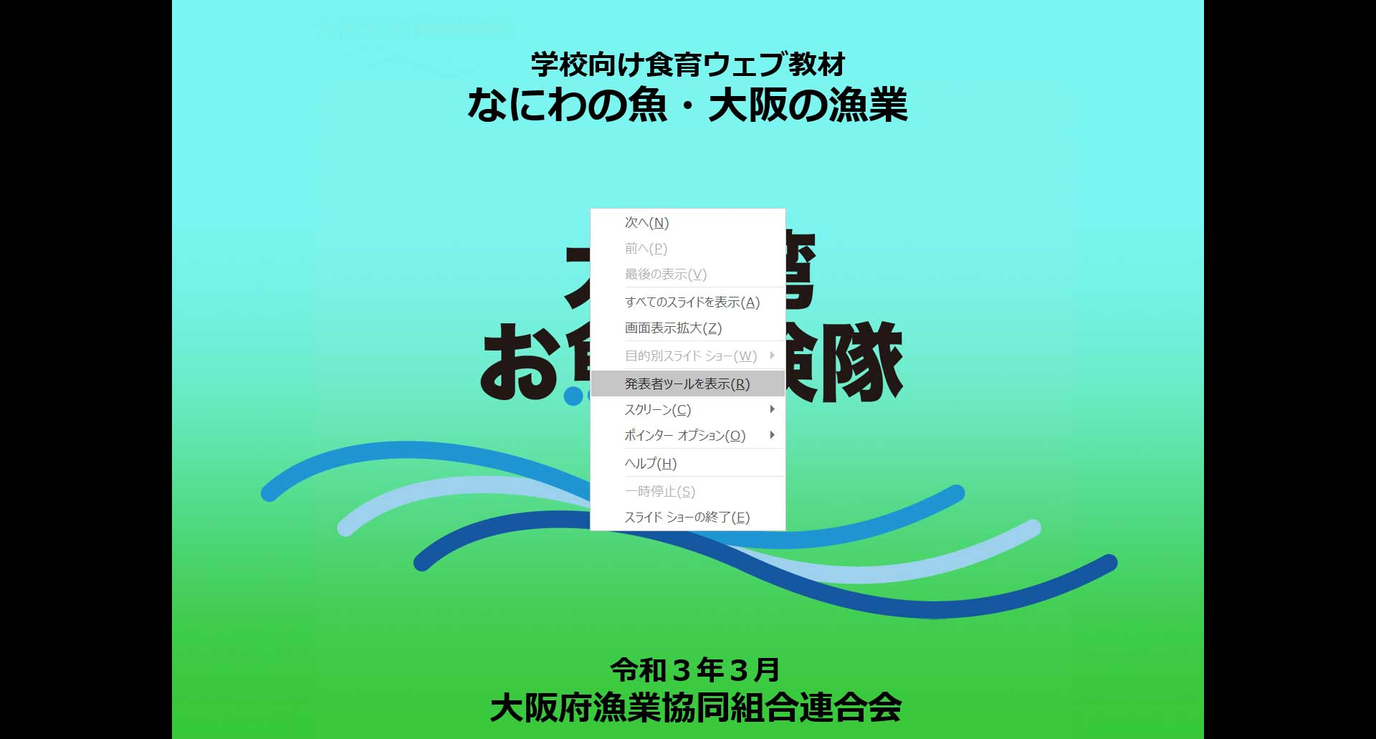
５．右サイドにノートが表示されます。
※スライドショーのモニターには現れず先生側のモニターにのみ表示されます。
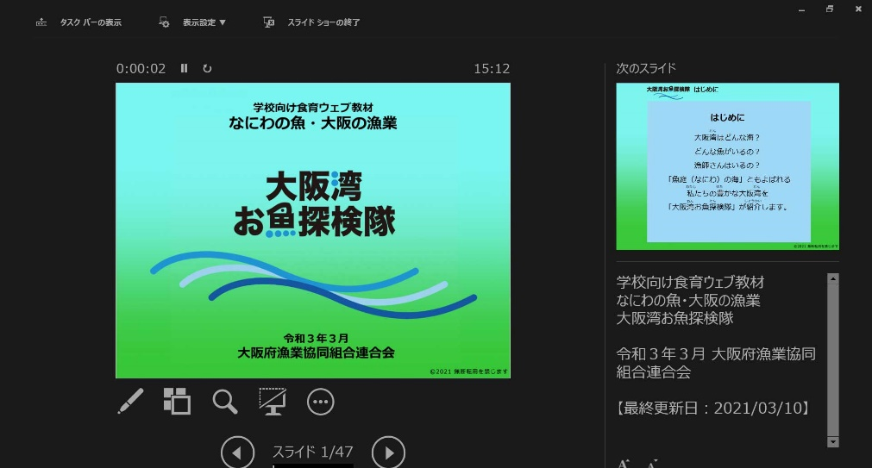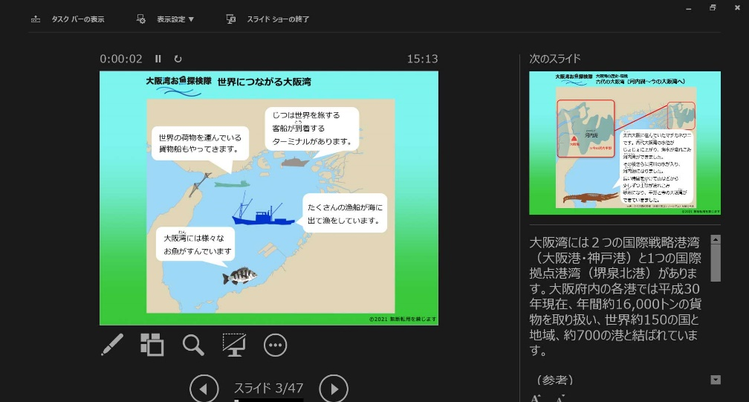
次のページのプレビューと
このページのノートの解説文が
右側に現れます。
【参考ページ】
発表者ツールとは - PowerPoint (microsoft.com)

